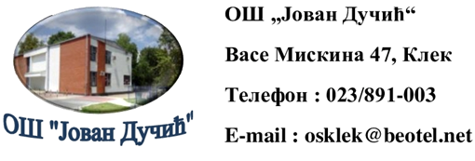

**ПЛАН ЛИЧНОГ СТРУЧНОГ УСАВРШАВАЊА**

|  |  |  |  |  |  |
| --- | --- | --- | --- | --- | --- |
| **Име и презимe :** | | | | | |
| **Назив установе и радног места :** | | | | | |
| **Година/период за који се пише план : 2023 / 2024. година** | | | | | |
| **Назив облика стручног усавршавања:**  ( Нпр. тема угледног часа, назив активности, активности у тиму, такмичења, пројектне активности...) | | **Бр.**  **бодова** | **Време**  **оства-ривања** | **Начин учествовања**  (присуство, излагање, координисање, вођење...) | **Начин праћења** |
| **1. У установи**  **Број**  **часова по задужењу:**  **________** |  |  |  |  |  |
|  |  |  |  |  |
|  |  |  |  |  |
|  |  |  |  |  |
|  |  |  |  |  |
|  |  |  |  |  |
|  |  |  |  |  |
|  |  |  |  |  |
|  |  |  |  |  |
|  |  |  |  |  |
|  |  |  |  |  |
|  |  |  |  |  |
|  |  |  |  |  |
| **УКУПНО :** | | | | | |
| **Начин стручног усавршавања:**  (Назив семинара, стручног скупа, конференције итд.) | | **Бр.**  **бодова** | **Оквирно време реализације** | **Начин учествовања**  (присуство, излагање, координисање...) | **Начин праћења** |
| **2. Ван установе** |  |  |  |  |  |
|  |  |  |  |  |
|  |  |  |  |  |
|  |  |  |  |  |

Напомена : Код планирања „ван установе“ , односно писања назива обуке која се похађа, напоменути која је семинар, а која стручни скуп, пошто је новим Правилником обавезујуће и једно и друго (видети следећу страну).

**Потпис запосленог : _____________________________**

***ПОДСЕТНИК ИЗ***

**Правилника о сталном стручном усавршавању и напредовању у звања наставника, васпитача и стручних сарадника ("сл. гласник рс", бр. 109/2021)**

**СТРУЧНО УСАВРШАВАЊЕ У УСТАНОВИ**

У оквиру пуног радног времена запослени на пословима образовања и васпитања **има право и дужност да сваке школске године:**

1) Оствари најмање 44 сата стручног усавршавања које предузима установа.

(Запослени који немају пуну норму у установи, воде се процентом своје норме и према њој рачунају колико треба да испуне часова стручног усавршавања у установи).

**ВАН УСТАНОВЕ**

2) похађа **најмање један програм стручног усавршавања** који доноси министар или одобрени програм из Каталога програма стручног усавршавања;

3) учествује на **најмање једном одобреном стручном скупу**.

Сат похађања програма стручног усавршавања има вредност бода. За детаље, погледати Правилник.